МУНИЦИПАЛЬНОЕ УЧРЕЖДЕНИЕ ОТДЕЛ ОБРАЗОВАНИЯ АДМИНИСТРАЦИИ СЕРЫШЕВСКОГО РАЙОНА АМУРСКОЙ ОБЛАСТИ

П Р И К А З

от 10.10.2017 г. № 284

о муниципальном конкурсе совместного
творчества среди воспитанников
дошкольных образовательных организаций
их родителей и педагогов «С любовью к мамам»,
посвященного Дню матери

В соответствии с планом районных мероприятий, в преддверии празднования Всероссийского Дня матери 29.11.2017 года

п р и к а з ы в а ю:

- Провести муниципальный конкурс совместного творчества среди воспитанников дошкольных образовательных организаций, их родителей и педагогов «С любовью к мамам», посвященного Дню матери с 10.10.2017 г. по 29.11.2017 г.

2. Утвердить положение о муниципальном конкурсе совместного творчества среди воспитанников дошкольных образовательных организаций их родителей и педагогов «С любовью к мамам».

3. Контроль за исполнением приказа возложить на ведущего специалиста Отдела образования Е.В.Гордиенко.

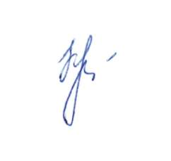

Начальник Отдела образования Т.В. Краснобаева

Утверждено приказом
Начальника Отдела образования
от 10.10.2017 г. № 284
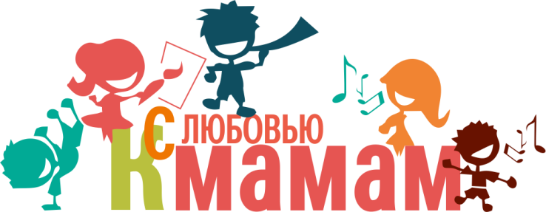

ПОЛОЖЕНИЕ
о Муниципальном конкурсе совместного творчества среди воспитанников дошкольных образовательных организаций их родителей и педагогов «С любовью к мамам»

Мама!... Самый главный и самый дорогой человек на земле. Нет никого роднее и ближе, чем любимая мамочка. Мама с самого детства окружает нас своей заботой и любовью. Мама – это самый верный друг, потому как знает все наши тайны и секреты, мама всегда поймет и поддержит в трудную минуту.
Среди многочисленных праздников, отмечаемых в нашей стране, День матери занимает особое место. Это праздник, к которому никто не может остаться равнодушным. В этот день хочется сказать слова благодарности всем Матерям, которые дарят детям любовь, добро, нежность и ласку.
Мы хотим поздравить всех мам с праздником и пожелать им оставаться такими же цветущими, жизнерадостными и счастливыми!
И, конечно, подарками к этому замечательному празднику будут поделки, рисунки, теплые слова и трогательные стихи!
Предлагаем всем желающим принять участие в муниципальном конкурсе, посвященном Дню Матери!

- Общие положения
  - Конкурс проводится в преддверие международного праздника - Дня матери 29 ноября 2017 года.
  - Организатором Конкурса является Отдел образования администрации Серышевского района.
  - Проведение Конкурса осуществляется в следующем порядке:
- 1 этап – информирование руководителей Образовательных организаций (дошкольных учреждений, дошкольных отделений, структурных подразделений, филиалов, групп дошкольного образования (кратковременного пребывания) Серышевского района о проведении Конкурса (10.10.2017 г.);
- 2 этап - прием работ на Конкурс (20.10.2017-20.11.2017 г.);
- 3 этап - просмотр работ, подведение итогов, определение победителей (до 29.11.2017 г.);
- 4 этап - награждение победителей (декабрь 2017 г.).

2. Цели и задачи проведения Конкурса
Конкурс проводится с целью творческого и эстетического развития детей и поддержки инновационных педагогов, работающих в режиме проектной деятельности.
Задачи:
- популяризация семейных ценностей;
-приобщение детей дошкольного возраста к художественным видам искусства;
- воспитание художественного вкуса у дошкольников;
- раскрытие индивидуальности и реализация творческих способностей детей;
- стимулирование инновационной деятельности педагогов.

3. Условия проведения Конкурса
3.1.Конкурс проводится среди:
- возрастных групп воспитанников ДОО:
- от 2 до 3 лет;
- от 3 до 5 лет;
- от 5 до 7 лет.
- педагогов и родителей воспитанников ДОО.
3.2. Каждая образовательная организация проводит конкурс внутри ДОО, отбирает лучшие работы и направляет на муниципальный Конкурс - не более 4 работ в каждой номинации (в совокупности для трёх возрастных категорий).
Номинации конкурса:
- «Подарок маме своими руками» (декоративно прикладное творчество - на конкурс принимаются поделки (работы) соответствующей тематики не более 4 от организации).
- «Рисунок моей маме» (изобразительное искусство, рисунок - на конкурс принимаются не более 4 рисунков соответствующей тематики от организации).
- «Литературное творчество» (на конкурс принимаются любые творчески оформленные работы, рассказывающие о маме, поздравления маме, в том числе стихи, рассказы, эссе не более 4 от организации).
- «Открытка маме» (на конкурс принимаются фото или сканкопии открыток, которые будут подарены мамам – не более 4 открыток от организации)
- «Музыкальное творчество» (на конкурс принимаются аудиозаписи, видео материалы музыкальных коллективов, танцевальных коллективов, юных исполнителей, соответствующие тематике конкурса в том числе:
«Песня»:
- «Соло»: принимается видео с исполнением сольной песни или групповой песни с запевом ребёнка (оценивается солист).
- «Ансамбль»: принимается видео групповой песни (оценивается группа детей).
«Танец»:
- «Сольный танец»: принимается видео сольного танца или группового танца с солистом - ребёнком (оценивается солист).
- «Групповой танец»: принимается видео группового танца (оценивается группа детей).

- «Стихотворение для мамы» (на конкурс принимается видео, на котором ребёнок или группа детей читают стихотворение не более 4 от организации).
- «Фильм «Моя мама» (на конкурс принимаются презентации, видео материалы, рассказывающие о маме, видео-поздравления).
- «Образовательный проект» (методическая разработка - на конкурс принимаются не более 4 работ от организации).
4. Требования к работам
4.1.Работы должны соответствовать целям, условиям и номинациям Конкурса.
4.2.Работы принимаются в формате А-4 в Отделе образования специалистом по дошкольному образованию.
4.3.Каждая работа обязательно сопровождается данными:
- название номинации,
- фамилия, имя участника Конкурса;
- возраст участника Конкурса;
- ОО от которой представляется работа на Конкурс;
- Ф.И.О. воспитателя (указывать одного воспитателя!) или родителя - участника Конкурса.

5. Жюри Конкурса
5.1. Жюри Конкурса формируется из числа представителей организаторов Конкурса.
5.2. По завершению приема работ на Конкурс члены Жюри подводят итоги с целью выявления лучших работ в каждой номинации среди возрастных групп.
5.3. Общая оценка жюри выводится суммированием индивидуальных решений каждого члена жюри, основанных на субъективной оценке представленных на конкурс рисунков, с учетом совокупности следующих рекомендуемых критериев и параметров:
- соответствие работы тематике Конкурса в целом и номинаций;
- соответствие размера и формата работ;
- проявленное творчество при создании работы.
5.4. Результаты решения Жюри утверждаются приказом начальника Отдела образования, приказ направляется в ДОО и ОО района.

6. Грамоты для награждения победителей Конкурса.
6.1.Руководители ДОУ и (или) ОУ предоставляют для подписания начальником Отдела образования, согласно приказу о победителях Конкурса, оформленные грамоты с соответствующим текстом, которые после подписания передаются в ДОО и (или) ОУ для вручения победителям.

